Министерство образования Республики Беларусь

Учреждение образования

БЕЛОРУССКИЙ ГОСУДАРСТВЕННЫЙ УНИВЕРСИТЕТ

ИНФОРМАТИКИ И РАДИОЭЛЕКТРОНИКИ

Факультет компьютерных систем и сетей

Кафедра программного обеспечения информационных технологий

Дисциплина: Метрология, стандартизация и сертификация (в информационных технологиях) (МСиСвИТ)

ОТЧЁТ

по практическому заданию №1

Тема работы: Метрики Холстеда

Выполнил

Проверил: Болтак С.В.

Минск 2023

содержание

1 Код Ruby 3

2 Ручной расчёт (таблица в Microsoft Excel) 4

3 Скриншоты работы программы 5

# Код Ruby

def gcd(a, b)

if b == 0

mem = abs(a)

else

mem = gcd(b, a % b)

end

end

def find_gcd(sugoma)

n = length(sugoma)

for i in 0..n-1 do

amogus = abs(amogus)

end

for i in 0..n-2 do

if amogus != 0

while amogus != 0

if amogus < sus

sus %= amogus

else

temp = amogus

amogus = sus

sus = temp

end

end

end

end

end

n = toi(gets)

for i in 0..n-1 do

num = toi(gets)

sugoma += num

end

find_gcd(sugoma)

# Ручной расчёт (таблица в Microsoft Excel)

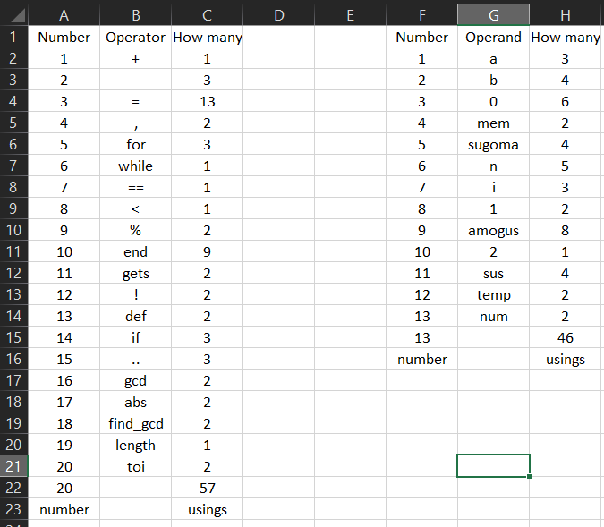

Словарь = 20 + 13 = 33

Длина = 57 + 46 = 103

Объём = 103 + log2(33) = 103 + 5 = 108

# Скриншоты работы программы

Программа выводит результаты в виде html-страницы с заполненными таблицами, стилизованными при помощи css.

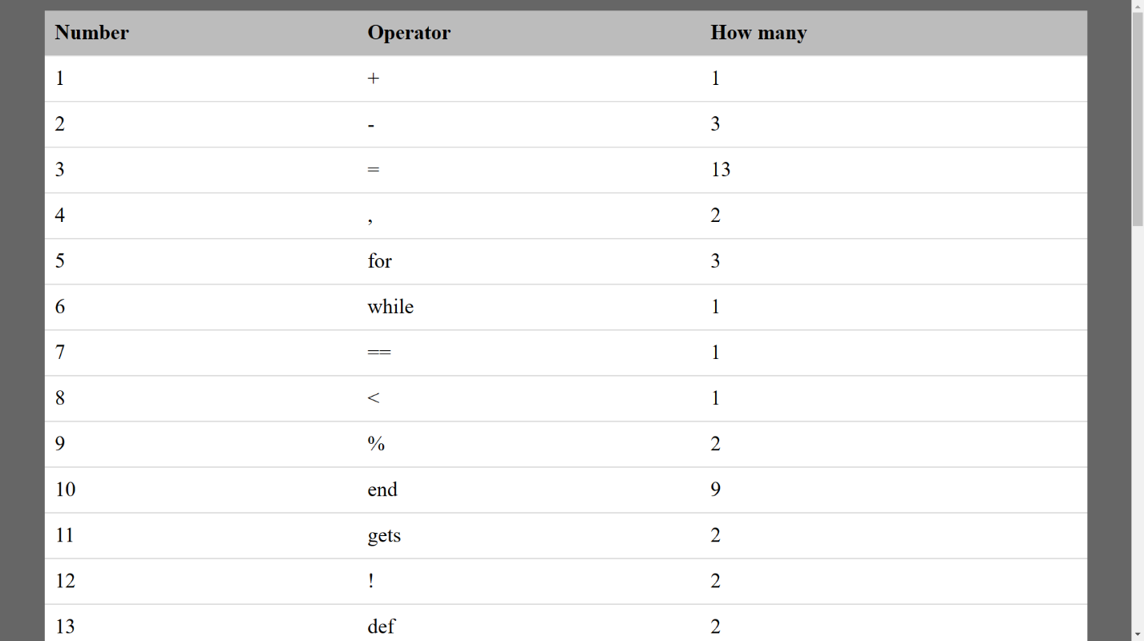

Изображение 1

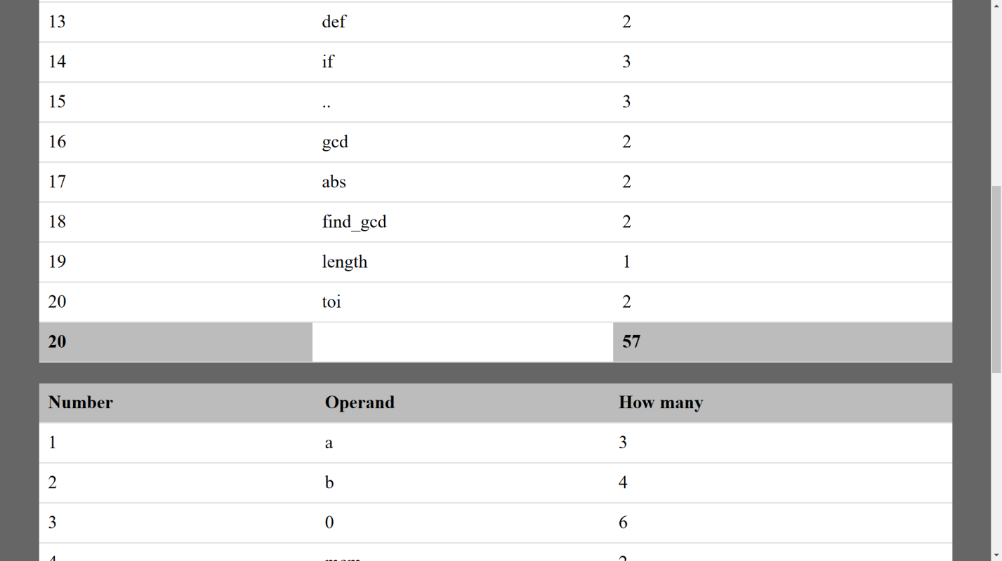

Изображение 2

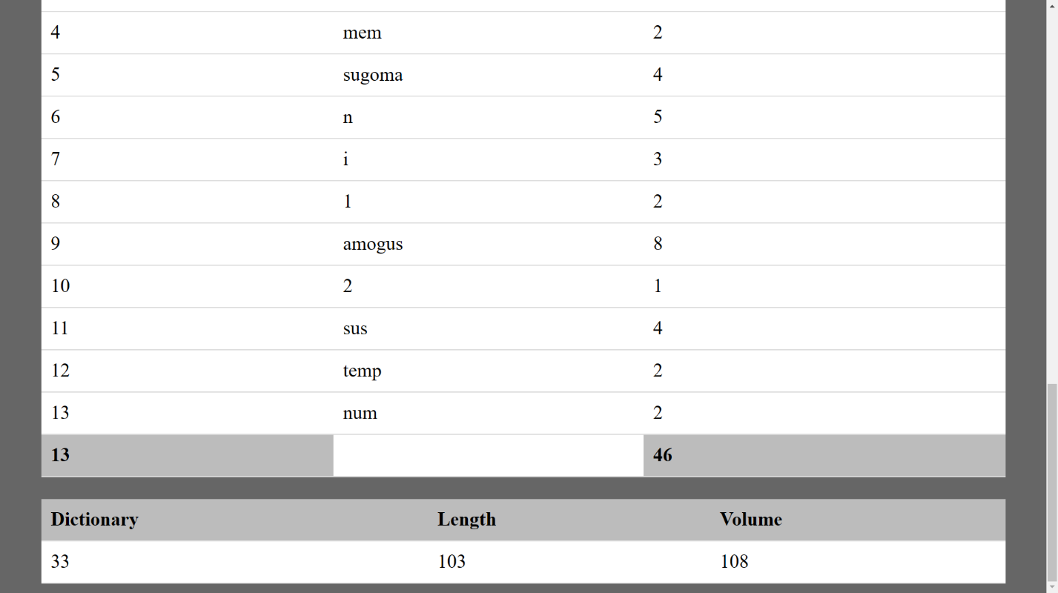

Изображение 3